Классный час в 1-м классе "Праздник Масленицы»
Цель: Познакомить со старинным русским праздником «Масленица».
Задачи:
- Воспитывать доброе отношение к русским традициям.
- Через знание и понимание истории культуры России пробуждать в сердцах детей чувство любви к родному Отечеству.
- Развитие у учащихся духовно-нравственных качеств и гражданской позиции.
Оборудование: Картинки с ребусом, шифр слова масленица, 3 штуки, 3 листа формата запись с народной музыкой, мультфильм «Масленица», компьютер
Ход занятия
Звучит веселая народная музыка.
Выходит ученик, обращаясь к гостям говорит:
Здравствуйте, честные гости!
Проходите! Не стесняйтесь!
Все смотрите! Улыбайтесь! ( Сармат)
Учитель: На доске зашифровано слово, если вы отгадаете его, то узнаете тему нашего классного часа. Отгадать вам его поможет этот ребус: показывает на доску, где висит картинка с ребусом.
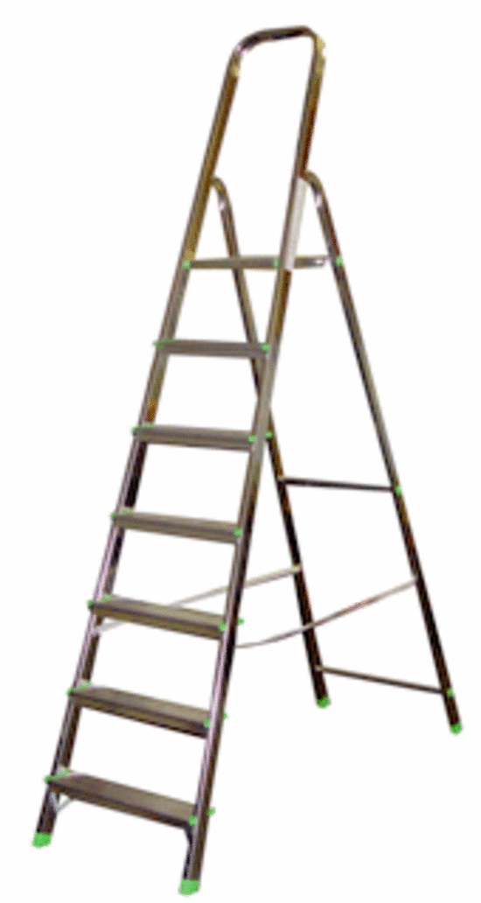
МАСЛО + ЛЕСТНИЦА

Возможные ответы детей.
Слайд 1

Учитель: Верно, масленица!
- Масленица – один из самых любимых праздников русского народа, самый веселый и разгульный.Масленицу называли честной, широкой, веселой. Величали ее и боярыней – масленицей, и госпожой масленицей.
Праздновали Масленицу на Руси целую неделю с плясками, играми, угощениями.
В старину Масленица начиналась с понедельника. Открывала праздник детвора:
Слайд 2
Этот праздник к нам идет  Раннею весною,  Сколько радостей несет  Он всегда с собою! (Илана)  Солнце круглое как блин ,  Улыбаясь светит.  Рады теплой встрече с ним  Взрослые и дети. (Амина)  Бабушка блины спекла  Круглые румяные.  Масленица к нам пришла  Гостьею желанною.( Леша)  Я на масленицу маме  И руками и ногами,  Помогала печь блины ,  Небывалой ширины!( Аня) | Ледяные горы ждут,  И снежок сверкает,  Санки с горок вниз бегут,  Смех не умолкает.(Герман)  Дома аромат блинов  Праздничный чудесный,  На блины друзей зовем,  Будем есть их вместе.(Ира)  Как на масленой неделе  Из печи блины летели!  С пылу, с жару, из печи,  Все румяны, горячи!  Масленица, угощай!  Всем блиночков подавай.  С пылу, с жару – разбирайте,  Похвалить не забывайте! (Вика)
Масленицей называют чучело из соломы, наряженное в женскую одежду. Это чучело становилось главным героем всей масленой недели: вначале его величали, развлекали, чествовали, а в конце недели – сжигали на костре, прогоняя тем самым последние морозы и зиму.
Слайд 3( стихотворение Прощай зима! ) ( Софа)
Слайд 4
В дни Масленицы устраивались катания на санях с ледяных гор, гулянья с песнями, круговыми плясками, ряжеными.
Каждый день масленичной недели имел своё название и свои особые традиции.

Слайд 5

Понедельник называется ВСТРЕЧА. С утра строят снежные катальные горки, качели, балаганы, начинают печь блины. Многие люди начинали встречу Масленицы посещением родни.

Утро... ПОНЕДЕЛЬНИК... Наступает "ВСТРЕЧА".
Яркие салазки с горочек скользят.
Целый день веселье. Наступает вечер...
Накатавшись вволю, все блины едят. (Ксюша)
Слайд 6 ( прочесть слайд)

Вторник – ЗАИГРЫШ!

"ЗАИГРЫШ" беспечный - ВТОРНИКА отрада.
Все гулять, резвиться вышли, как один!
Игры и потехи, а за них - награда:
Сдобный и румяный масленичный блин! ( Арсен)
Игра «Петушиный бой» для мальчиков. На полу чертится круг. Два соперника на одной ноге пытаются вытолкнуть соперника за границу круга или заставить опустить вторую ногу.
Конкурс «Найди блинчик» Кто найдет больше блинчиков , тот и выигрывает.
Слайд 7

А вот и третий день масленицы – ЛАКОМКА! (читать слайд)

Тут СРЕДА подходит - "ЛАКОМКОЙ" зовётся.
Каждая хозяюшка колдует у печи.
Кулебяки, сырники - всё им удаётся.
Пироги и блинчики - всё на стол мечи! ( Эрик )
Конкурс « Напеки блины для гостей». Нужно за определенное время ( за минуту ) « напечь» (нарисовать)как можно больше блинов.Каждый рисует кружочки произвольного размера.

Слайд 8

Четвертый день масленицы Широкий четверг – РАЗГУЛЯЙ! С этого дня Масленица разворачивалась во всю ширь. Народ предавался всевозможным потехам: взятие снежной крепости, кулачные бои, всевозможные забавы. Дети ,наряженные животными,ходили по дворам и калядовали ,собирая себе угощение на праздничный вечер.

Я на Маслену готов скушать пятьдесят блинов
Закушу их сдобою - похудеть попробую!. ( Сармат)

Напекла полно блинов,
Угощу любого…
Хватит даже для котов
Солнышка съестного! (Амина)

Слайд 9

Пятница - Тёщины вечерки. Посещение тещи зятьями ,для которых она пекла блины и устраивала настоящий пир .Неуважение зятя к этому событию считалось бесчестием и обидой,и было поводом к вечной вражде между ним и тещей.
.
ПЯТНИЦА настала - "ВЕЧЕРА у ТЁЩИ"...
Тёща приглашает зятя на блины!
Есть с икрой и сёмгой, можно чуть попроще,
Со сметаной, мёдом, с маслом ели мы. (Артем)
Слайд 10

Суббота - ЗОЛОВКИНЫ ПОСИДЕЛКИ (читать слайд)

Раньше, когда молодежь собиралась вечером в одной избе "на посиделки" — там царило веселье и обязательно загадывались загадки. Давайте, ребята, продолжим масленичную традицию и посоревнуемся в отгадывании загадок.

Слайд 11
Загадки

Праздник этот знаем мы –
Время проводов зимы.
Люди в эти дни должны
Веселиться, печь блины.
(Масленица.)

Упало солнышко в снега,
Влилась молочная река,
Плывут в горячую страну
Там делать в дырочках луну.
(Блины.)

Для любимой бабушки
Испеку оладушки.
Так румяны и вкусны
Эти пышные ...
(Блины.)
Ой, ты Лакомка-Среда!
Масляна сковорода!
Как повелось со старины –
Едем к… !
(Тёще на блины)
Масленица – объеденье!
Напечем блины с утра.
К ним – сметана и варенье
И, конечно же, … !
(Икра)
И с икрой, и со сметаной –
Всякие они вкусны!
Ноздреваты и румяны –
Наши солнышки –…
(Блины)

Рыхлый снег на солнце тает,  Ветерок в ветвях играет,  Звонче птичьи голоса  Значит, к нам пришла ...(весна) | Здесь на ветке чей-то дом  Ни дверей в нем, ни окон,  Но птенцам там жить тепло.  Дом такой зовут ...(гнездо)
Ручейки бегут быстрее,  Светит солнышко теплее.  Воробей погоде рад -  Заглянул к нам месяц ...(март) | На лесной проталинке  Вырос цветик маленький.  Прячется в валежник  Беленький ...(подснежник)
Мишка вылез из берлоги,  Грязь и лужи на дороге,  В небе жаворонка трель -  В гости к нам пришел ...(апрель) | Длинный тонкий стебелек,  Сверху - алый огонек.  Не растенье, а маяк -  Это ярко-красный ...(мак)
Сад примерил белый цвет,  Соловей поет сонет,  В зелень наш оделся край -  Нас теплом встречает...(май) | Он испёкся в русской печке,  Покатился за крылечко.  У него румяный бок.  Это вкусный...(колобок)
Новоселье у скворца  Он ликует без конца.  Чтоб у нас жил пересмешник,  Смастерили мы ...(скворечник) | Ты весь мир обогреваешь  Ты усталости не знаешь,  Улыбаешься в оконце,  И зовут тебя все ... (солнце)

Слайд 12 ( Прочитать слайд)

Воскресенье - “ПРОЩЕНЫЙ ДЕНЬ”

-Ну вот и воскресенье,
Проси у всех прощенья.

Прости меня! Простите! –
Прошу своих друзей –
Обиды не таите,
Простите поскорей!
Обида сердце гложет,
Болезни тоже с ней.
Нам ссориться негоже –
Простите поскорей!
Я тоже всех прощаю –
Любовь сильнее зла.
Я вам, друзья, желаю
И счастья, и тепла!

Пирогов, блинов наелись.
Наплясались и напелись!
Пора зиму провожать
Да Весну- красну встречать! (Вика)

Масленицу провожаем,
Света, солнца ожидаем.
Идёт матушка- весна,
Отворяй-ка ворота! (Ацамаз)

Масленица, до свиданья!
Уходи на целый год!
А весна без опозданья
Поскорее пусть придет!(Арина)

Слайд 13
Учитель:
- Какой вы знаете праздник проводов зимы? (Масленица.)
- Какой по настроению этот праздник? (Веселый, интересный и т.д.)
3.А какое блюдо едят на масленицу?
- Конечно, это- блины
Заключение – приглашение гостей на чаепитие
Дети выходят к доске встают лицом к гостям и приглашают их к столу словами:
Ой вы гости – господа,
Вы откуда и куда?
Проходите к нам сюда.
Ешьте, пейте, веселитесь.
И блинами угоститесь. ( Антон)

Улыбайтесь, не робейте.
Чаю черного испейте.
Вы трудились, Мы старались
Так что все проголодались.
Первый «А» вас угощает
Еще в гости приглашает! ( Арпине)
Далее – чаепитие с блинами под музыку.
Просмотр мультфильма « Масленица».

